Руководство создания видеолекций в Microsoft Teams
Данное руководство рассчитана на преподавателей, которые будут записывать видео лекции.

1. В браузере перейдите по адресу
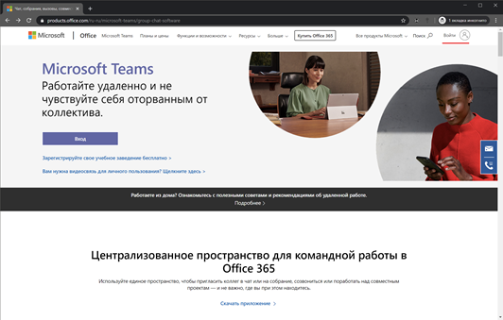
https://products.office.com/ru-ru/microsoft-teams/group-chat-software

В верхнем правом углу нажмите «Войти»
2. Для входа в приложение используйте свою учетную запись (почту и пароль) которую вам выдали в ИТ отделе (tc@spbume.ru - почта отдела).
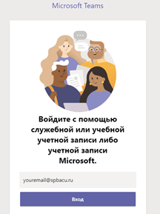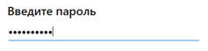
3. Перейдите в приложение Teams (скачать).
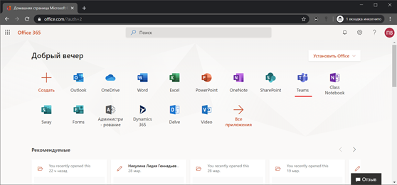

4. Интерфейс выглядит следующим образом (слева в списке необходимо выбрать вкладку «Команды»):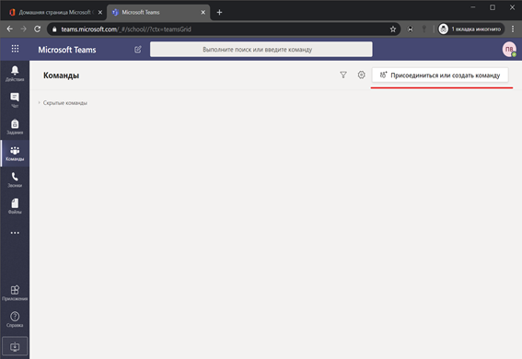

Для записи видео нужно создать новую команду. Для создания новой команды нажмите на кнопку в правом верхнем углу «Присоединится или создать команду».

5. Выберете «Создать команду» и на следующем экране тип команды «Класс».

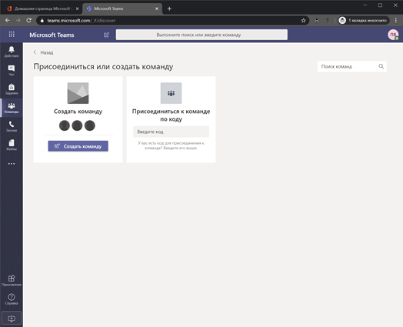
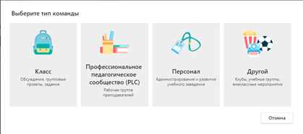

6. Введите ваше имя, предмет и описание. Например, Иванов С.В. Физика Видеолекции.

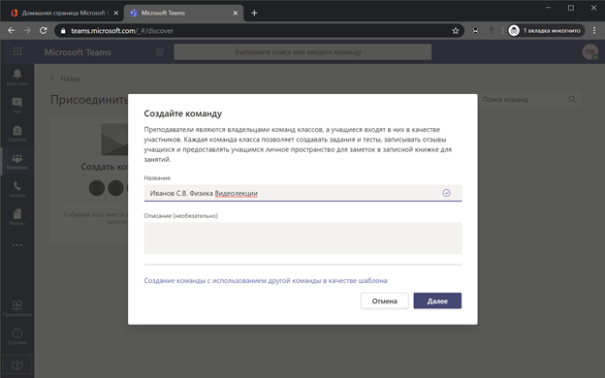

На моменте добавления учащихся/преподавателей нажмите на кнопку «пропустить».
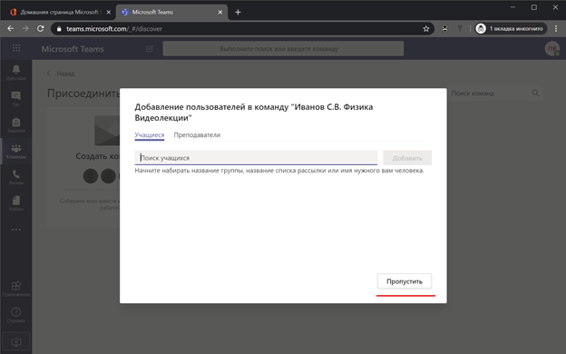

Перед нами созданная комната для проведения записи видео лекций.

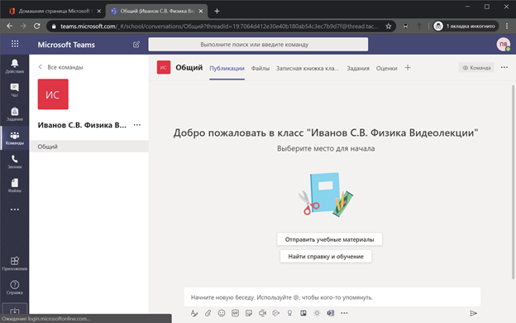
7. Для того чтобы создать видео лекцию нажмите на кнопку - «Начать собрание». Она располагается в самом низу по центру экрана под строкой для ввода текста. Значок видеокамеры.
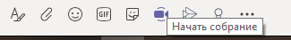

Вас может попросить разрешить доступ для получения аудио и видео. Нажмите разрешить.
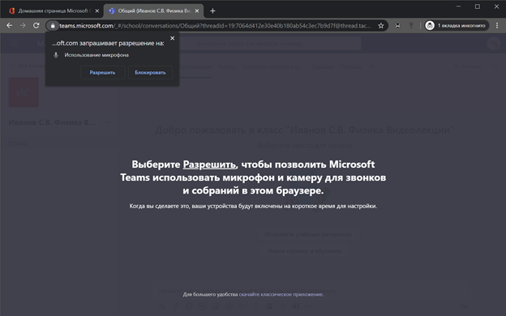

Нажмите на кнопку «Начать собрание».
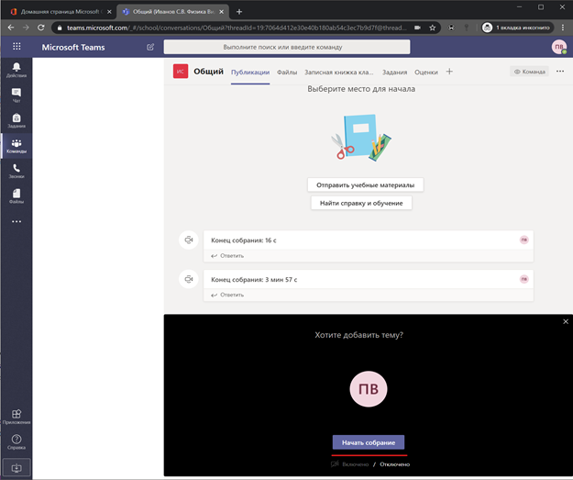
Для добавления презентации нажмите на кнопку – «Поделится». В правом верхнем углу выберите «Обзор» - «Отправить с моего компьютера».
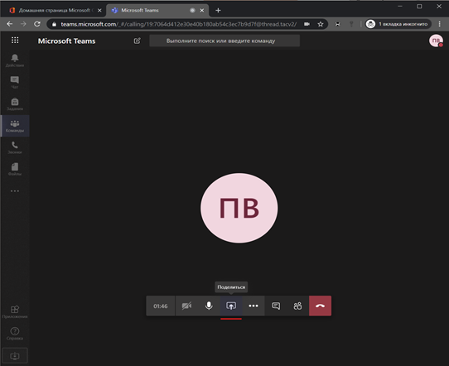
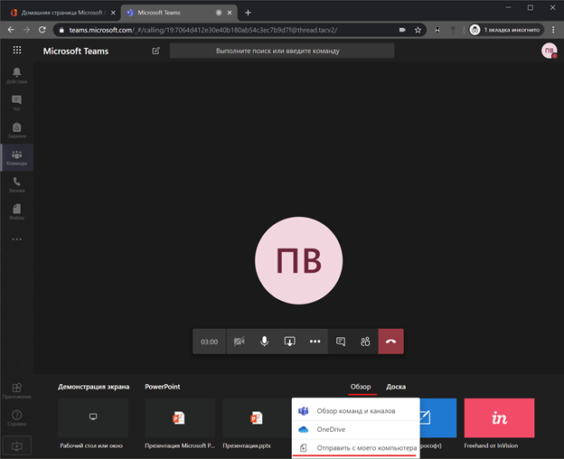
И далее «Загрузить файл»
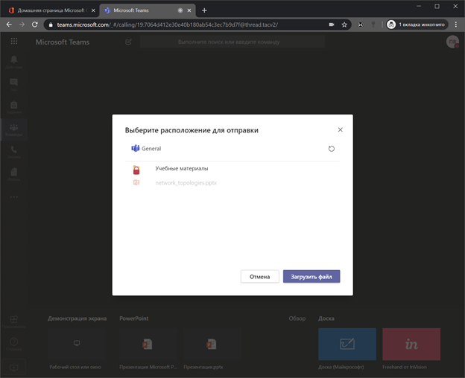

Вы можете управлять презентацией пользуясь кнопками управления (стрелки влево и вправо на клавиатуре).
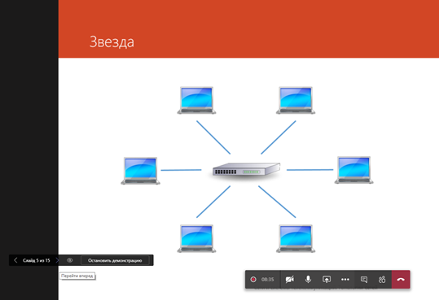

Для запуска демонстрации рабочего стола, после нажатия кнопки «поделиться», выберите «демонстрация экрана»
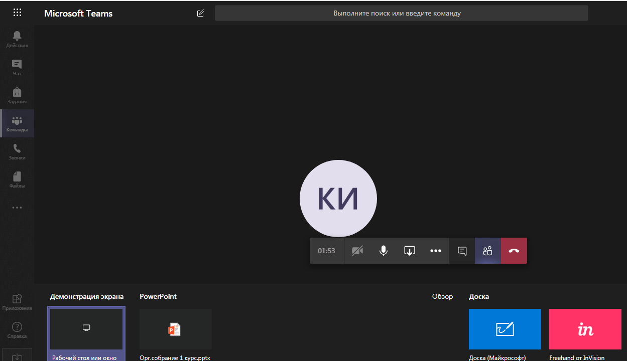

Для записи видео нажмите на троеточие и выберите пункт - «Начать запись». При записи видео его нельзя будет поставить на паузу, но вы можете завершать запись и таким образом разбить видео на несколько частей. Не забывайте повторно включать запись.
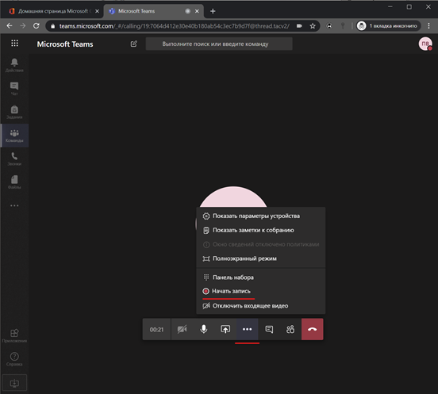
О том что запись ведётся говорит красный кружок около времени собрания.
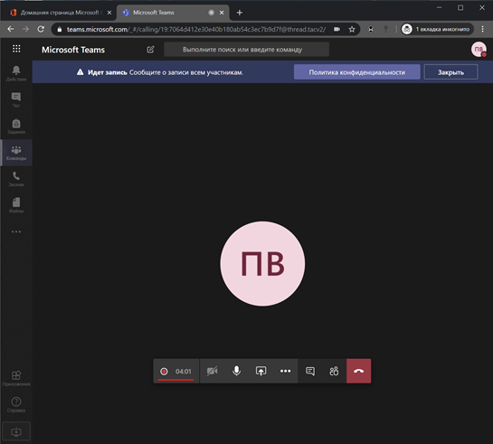
По окончании лекции нажмите повторно на троеточие и выберите пункт меню – «Остановить запись».

После обработки видео в Публикациях появится ваше видео.
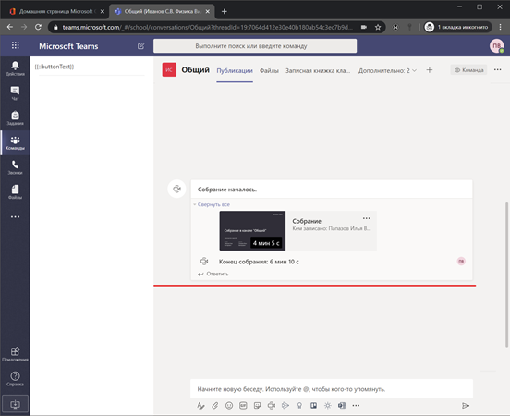

Вы можете его просмотреть. Далее нажмите на видео и пройдите по ссылке

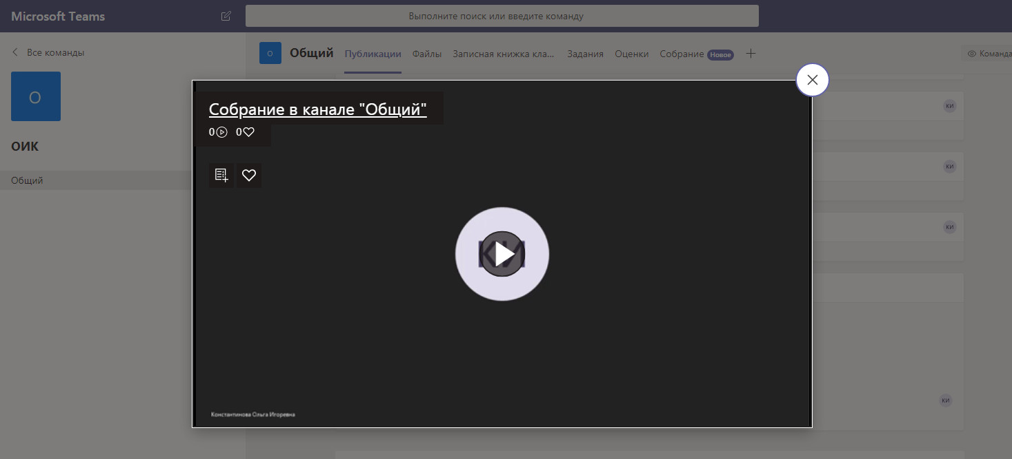

Нажать на три точки, из списка выбрать «загрузить файл»
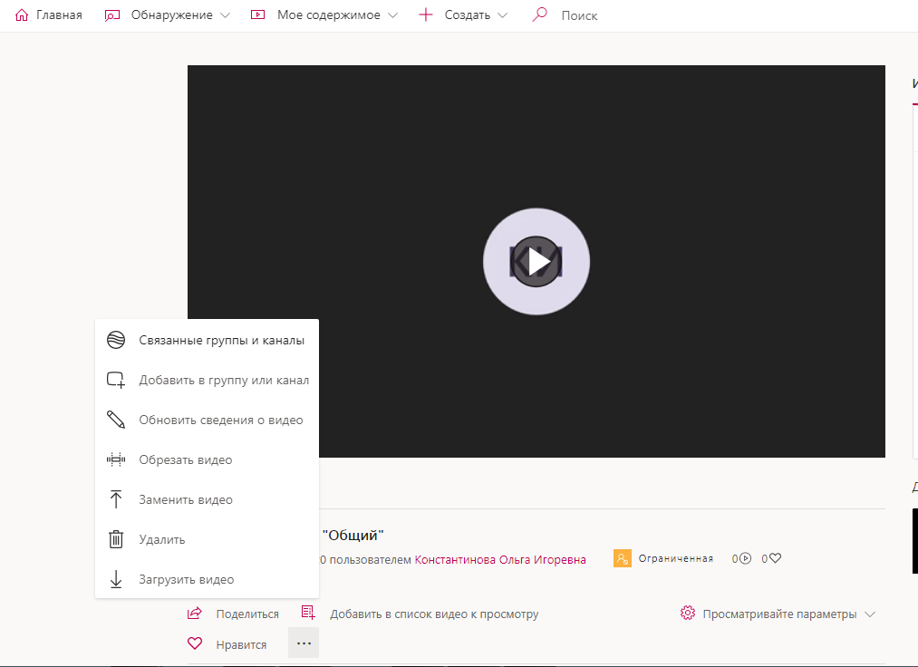

Начнется загрузка на компьютер, по завершению будет сформирован файл. Для передачи файла в Университет пройдите по ссылке: https://spbacu-my.sharepoint.com/:f:/g/personal/s_a_ivanov_spbacu_ru/EjZsp2XgCZJMkX8Ejh_BCakBe-wF9Dor32TUbxkUl-OhiQ?e=zXhEdD, вложите файл в папку «в работу». Отправьте на электронную почту o.konstantinova@spbacu.ru уведомление о выложенном видео с указанием ФИО, название дисциплины, темы.
Далее Вам на почту будет направлена ссылка на вашу видеолекцию, которую необходимо разместить в своем Курсе на портале СПбУТУиЭ.

Конcультация по работе в MS Teams:
o.konstantinova@spbacu.ru
8-921-560-14-77
пн-чт 9.00-17.45, пт 9.00-16.45
Продолжительность консультации: до 4 минут

